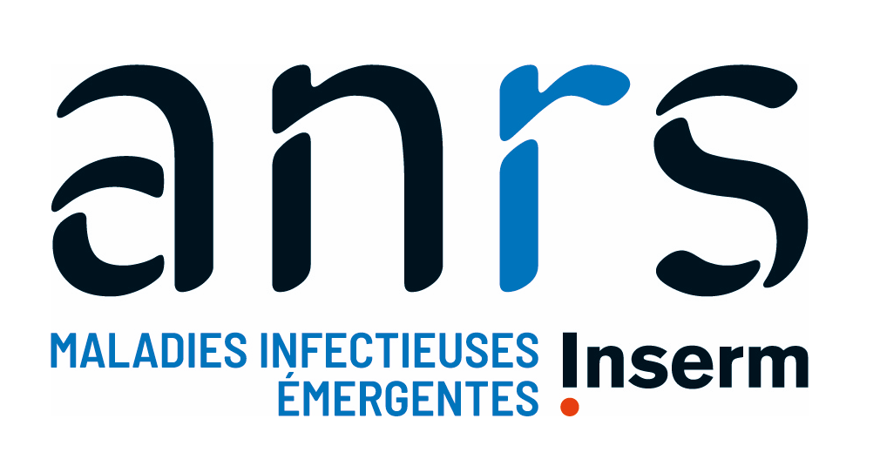

Fellowship Programme 2024
« Bourses de Master Réseau international »

Dossier de candidature
Document A1

Les encadrés sont à titre indicatif pour signaler les zones à remplir, leur taille est flexible et ils peuvent être ajustés en fonction de la taille des réponses fournies par les candidats.

Informations sur le candidat

NOM :
Prénom :
Civilité :
Nationalité :
Date et lieu de naissance :
Situation familiale :
Adresse personnelle :
Pays :
Email de contact :

Situation professionnelle actuelle :

Master souhaité
Précisez l’intitulé complet du master, le nom, la ville et le pays de l’établissement

- Expériences antérieures

  - Parcours de formation

Etudes antérieures et diplômes obtenus
Ajouter des lignes autant que de besoin

Année | Diplôme | Nom de l’établissement et lieu d’obtention | Classement / mention

Autres études / formation suivies non sanctionnées par un diplôme

  - Expériences professionnelles pertinentes pour cette demande de bourse

Ajouter des lignes autant que de besoin

Dates | Organisme / pays | Intitulé de poste et activités principales | Référence (nom, prénom, fonction, email)

  - Lien avec un Site partenaire ou PRISME du réseau international de l’ANRS MIE

Si vous avez déjà collaboré avec un Site partenaire ou un PRISME, présentez ici dans quel cadre et quel type de collaboration (gestion de projet, stage, projet de recherche ou toute autre collaboration).

Si vous n’avez jamais collaboré avec un Site partenaire ou un PRISME, explicitez votre motivation pour initier cette collaboration, les échanges que vous avez eu et la forme qu’elle prendra.

  - Articles, communications orales ou posters, documents, rapports, que vous avez réalisés ou auxquels vous avez été associés

- Projet et perspectives de carrière (4 pages maximum)

  - Projet de master

Présentez ici votre projet de master : master souhaité, projet de stage envisagé, raison de ce choix et cohérence avec votre parcours et vos expériences mentionnées ci-dessus, etc.
Cette partie peut reprendre les points principaux de votre lettre de motivation.

Si un master équivalent à celui pour lequel vous demandez une bourse existe dans votre pays de résidence, justifiez les raisons de cette demande de bourse.

A noter :
- Si votre stage est déjà trouvé, explicitez les conditions dans les lesquelles il aura lieu (lieu, équipe d’accueil, période, sujet, encadrant, etc.)
- Si vous n’avez pas encore de stage, mettez en avant le type de stage que vous souhaiteriez trouver (structure, sujet, recherches initiées, etc.)

Avez-vous postulé à d’autres offres de financements pour le projet de master présenté ci-dessus ?

Avez-vous postulé à d’autres formations pour l’année 2024-2025 que celle présentée ici ?

  - Perspectives de carrière

Au regard du projet présenté ci-dessus, expliquez ici les perspectives que vous souhaitez donner à votre carrière : quels sont vos objectifs et projets professionnels après l’obtention de ce master ? Dans quelles thématiques souhaitez-vous vous investir ?

